Херсон розташований на високому правому березі Дніпра за 25 км від місця його впадіння в Дніпровський лиман Чорного моря. Місто є великим залізничним вузлом. У місті розташований великий морський і річковий порт. Херсон є важливим економічним центром південної частини України.
Територія сучасного Херсона була заселена з давніх часів. Виявлені в різних районах міста поховання та речові знахідки свідчать про перебування тут людини вже в епоху міді й бронзи (III—II тис. до н.е.).
У IV—III ст. до н.е. на цій території кочували скіфи, з часом їх змінили сармати. У період Київської Русі (IX—XII ст.) тут по річці проходив шлях «із варяг у греки», який слов'яни використовували в торгових цілях. На Великому Потьомкінському острові знаходилось слов'янське поселення.
Через шість століть, в 1737 р. на місці нинішнього Херсона з'явилося російське укріплення Олександр-Шанц, зведене в період російсько-турецької війни 1735—1739 рр.
Історія Херсона
Після наступної російсько-турецької війни (1768—1774) та укладення Кучук-Кайнарджийського договору, який закріпив вихід Росії до Чорного моря, до неї були приєднані землі між Дніпром і Південним Бугом. Однак проблема безпеки південних кордонів, як і раніше, залишалася дуже напруженою, потрібні були додаткові заходи по їх зміцненню.
Місто Херсон було засновано Указом Катерини ІІ від 18 червня 1778 року. У гирлі Дніпра зводиться місто з суднобудівною верф'ю, торговою пристаню і фортецею, які повинні були стати базою створюванного флоту. Им'я місту надали на честь древньогрецької колонії Херсонес. 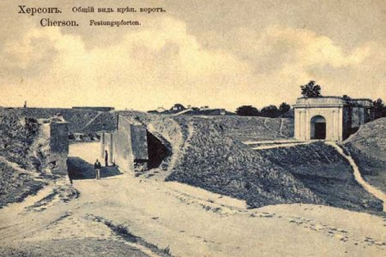
На місце, де слід заснувати місто, вказав фаворит імператриці Катерини II Г.О. Потьомкін. Він був призначений генерал-губернатором міста і в подальшому вважав Херсон своїм дітищем. До споруди Херсона були залучені відомі архітектори та інженери І. Старов, І. Ситников, К. Боржуа, М. Корсаков, Герма та інші. За кілька років був розроблений план міста, якому притаманні риси чіткої і ясної впорядкованості. Центром була фортеця, площею близько 100 га. Це був комплекс військово-фортифікаційних, громадських та культових споруд. В оборонну систему входили високі насипні вали, бастіони, равеліни, підземні мінні галереї, рів, колодязь, Московські та Очаківське ворота з підйомними мостами.
У Херсоні починалося будівництво Чорноморського флоту. У вересні 1783 року зі стапелів адміралтейської верфі було спущено на воду перший великий 66-гарматний корабель «Слава Єкатерині». Наприкінці XVIII століття через Херсонський порт здійснювалася торгівля з Францією, Італією, Іспанією та іншими країнами Європи. Під час подорожі по півдню Малороссії імператриці Катерини II херсонською фортецею були захоплені навіть іноземці.
Херсон стає економічним і політичним центром Новоросії. Будівництвом фортеці і самого міста займався генерал-цехмейстер І.А. Ганнібал, потім інженер-полковник М. Корсаков. Продовжив їхню справу адмірал Ф.Ф. Ушаков, який прибув до Херсона на чолі колони з 700 балтійських матросів. Будували місто солдати, каторжні працівники, а також казенні та вільні робочі.
У середині 90-х років у Херсоні налічувалось вже близько 2 тис. будинків та 10 тис. жителів. Кращі будівлі знаходилися в грецькому передмісті. В одному з них у 1792—1794 рр. жив А.В. Суворов, який в цей час командував військами Херсонського корпусу.
Після заснування Миколаєва (1789 р.) і Одеси (1794 р.) Херсон втрачає значення головного торгового порту і верфі півдня Росії. Нові портові міста могли приймати кораблі з глибокою осадкою. З цього часу адміралтейство і військове суднобудування переводяться до Миколаєва, а частина купецьких контор — до Одеси. Населення міста різко скорочується. Однак цивільне суднобудування як і раніше залишається провідною галуззю економіки Херсона. Через нього Росія здійснювала зовнішньоторгівельні зв'язки з Францією, Італією, Грецією, Єгиптом.
У XIX столітті розвиток Херсона триває. Звідси за кордон відправляли стройової ліс, вовну, сало, пшеницю, мідь, рибу; ввозили тонкі сукна, шовк, прянощі. У 1831 р. купецькі верфі стали єдиною державною верф'ю, де за період з 1833 по 1843 було споруджено 187 судів. Порт мав у розпорядженні великий вітрильний та паровий флот...
З 1803 році Херсон — центр Херсонської губернії. У 1806 році будується верф торгового суднобудування, з якою щорічно спускалися на воду від 20 до 30 торгових суден. Відбувається постійний приплив робочої сили, збільшення кількості населення і об'єму будівництва, з'являються підприємства з переробки сільськогосподарської продукції. Затверджуються герб та прапор міста.
У місті в 1813 році будується перше повітове 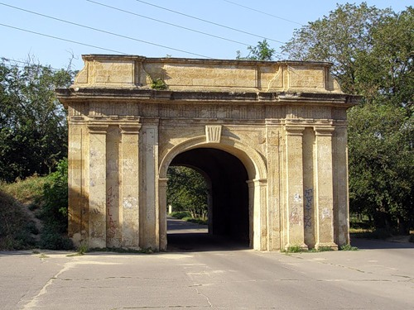 училище, а потім чоловіча гімназія, училище торгового мореплавання, до середини століття — земське сільськогосподарське училище. У 1838 виходить перша газета — «Херсонські губернські відомості». У другій половині XIX століття побудовані театр, бібліотека, створені археологічні і природничий музеї. Незабаром відкривається рух по залізниці Миколаїв — Херсон.
Значення Херсона як важливого морського порту Росії значно посилюється після поглиблення дна в руслі Дніпра. На початку XX століття звідси вивозилися в Європу десятки мільйонів пудів хліба. Промислові підприємства постачали продукти харчування, легкої промисловості, суднобудування, сільськогосподарського машинобудування, лісообробки. У 1907 році залізниця з'єднує Херсон з великими містами країни, в 1908 році починає працювати перша міська електростанція. Зростає кількість промислових об'єктів. До 1914 р. в результаті концентрації виробництва кількість підприємств скоротилася до 113, кількість робітників збільшилася до 8,5 тис. осіб. Найбільшими були верф Вадона і завод сільськогосподарських знарядь Гуревича. Більшість представляли собою дрібні кустарні майстерні.
Радянська влада в Херсоні була встановлена в ніч з 17 на 18 січня 1918 р., коли Червона гвардія і моряки військових кораблів «Абхазія» і «Ксенія» розгромили частини Центральної раді.
У період з березня 1917 року по квітень 1920 року влада в місті неодноразово змінювалася — місто побувало під контролем австро-німецьких військ, гетьмана П. Скоропадського, Директорії УНР, військ Антанти, армії А. І. Денікіна і 4 лютого 1920 року в ньому була встановлена Радянська влада частинами 14-ї армії під командуванням І.П. Уборевича.
За роки індустріалізації Херсон перетворився на великий промисловий центр. Були побудовані електромашинобудівний завод, кондитерська фабрика, консервний і бавовнопереробний завод, закінчено будівництво одного з найбільших у країні елеваторів. Будувався нафтопереробний завод.
З початком Другої світової війни багато підприємств було евакуйовано на схід. Оборона міста тривала з 15 по 18 серпня 1941 року, коли Херсон був захоплений німецькими військами. Окупація тривала по березень 1944 року.
У районі міста активно діяв херсонський партизанський загін, основне ядро якого склали робочі заводу ім. Комінтерну. Найбільш великої підпільної організацією Херсона була група «Центр», керував якою Ф.А. Комков. Керівник молодіжної підпільної організації І.А. Кулик за мужність і героїзм, проявлені в боротьбі з окупантами посмертно був удостоєний звання Героя Радянського Союзу. У парку ім. Ленінського комсомолу йому споруджено пам'ятник. В цей же час у Херсоні активно діяла Організація українських націоналістів. Окружний 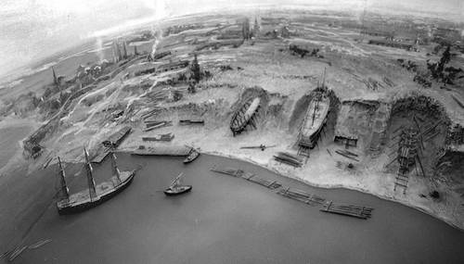провід ОУН(р) очолював Богдан Бандера (рідний брат Степана Бандери). У листопаді 1942 року організаційна мережа ОУН (р) була ліквідована німцями.
13 березня 1944 року Херсон був звільнений від фашистів. Місто активно відновлюється і розвивається, перетворюється в промисловий, сільськогосподарський та культурний центр на півдні України. Морський торговий порт стає одним з ведучих на Чорному морі. Річковий порт, залізниця і авіалінії забезпечують зв'язок міста як усередині області, так і за її межами. Розширюються межі міста, зводяться нові магістралі.
У 1951 р. було почато будівництво Херсонського суднобудівельного заводу (ХСПО), а через три роки з стапелів заводу зійшли перші танкери «Херсон», «Грозний», «Каховка», «Поти», «Керч». У грудні 1952 р. була закладена перша черга найбільшого в СРСР бавовняного комбінату. У 60 роки в місті відкрито тролейбусне з'єднання. У березні 1977 р. в Херсоні почалося будівництво автомобільного мосту через Дніпро, який зв'язав місто з лівобережжям та Кримом.
В даний час Херсон, як і раніше, залишається важливим індустріальним і промисловим центром на півдні України.

